SISTEM PENDUKUNG KEPUTUSAN PENEMPATAN MAGANG MAHASISWA BERDASARKAN KECOCOKAN MINAT DAN SKILL MENGGUNAKAN PROFILE MATCHING

Kelompok 10:
kelvin darma wansah (23-0201-390)

Dosen Pengampu:
Maulidina Rahmawati Surya, S.Kom., M.MT.

PROGRAM STUDI SISTEM INFORMASI
INSTITUT TEKNOLOGI DAN BISNIS TUBAN
2025

KATA PENGANTAR
Puji syukur kehadirat Allah SWT limpahdan karunia-Nya, sehingga penulis dapat menyelesaikan karya ilmiah yang berjudul "Analisis Pemilihan Lokasi Strategis Wisata Kuliner di Kabupaten Tuban Menggunakan Pendekatan Weighted Product dalam Sistem Pendukung Keputusan". Penulisan ini merupakan salah satu bentuk kontribusi dalam menghadirkan solusi berbasis teknologi untuk mendukung pengambilan keputusan yang lebih efektif, khususnya dalam bidang pengembangan pariwisata kuliner.
Penulis mengucapkan terima kasih yang sebesar-besarnya kepada Ibu Maulidina Rahmawati Surya, S.Kom., M.MT., selaku dosen pembimbing yang telah memberikan bimbingan, arahan, serta motivasi selama proses penyusunan karya ini. Ucapan terima kasih juga penulis sampaikan kepada semua pihak yang telah mendukung dan membantu secara langsung maupun tidak langsung hingga karya ini dapat terselesaikan dengan baik.
Penulis menyadari bahwa karya ini masih jauh dari sempurna. Oleh karena itu, penulis membuka diri terhadap segala kritik dan saran yang membangun demi perbaikan di masa mendatang. Semoga karya ini dapat memberikan manfaat bagi pembaca dan menjadi referensi yang berguna dalam pengembangan ilmu pengetahuan, khususnya dalam bidang sistem pendukung keputusan.

Tuban, 29 Mei 2025

Kelompok 10

MOTTO


Jangan pernah menyerah pada impianm

DAFTAR ISI

KATA PENGANTAR ................................................................................................
MOTTO .............................................................................................…....................
DAFTAR ISI .................................................................................................……….
BAB I PENDAHULUAN ......................................................................................…
1.1 Latar Belakang ............................................................................................... …1
1.2 Rumusan Masalah ......................................................................................... ….3
1.3 Tujuan Penelitian ........................................................................................... …3
1.4 Batasan Masalah ........................................................................................... …4
1.5 Hipotesis .......................................................................................................… 5
1.6 Logo Rancangan dan Filosofi Aplikasi ......................................................... ...6
BAB II LANDASAN TEORI ................................................................................. 8
2.1 Penelitian Terdahulu ..................................................................................... …8
2.2 Dasar Teori ..................................................................................................…. 9
2.2.1 Sistem Pendukung Keputusan (SPK) ............................................…… 9
2.2.2 Komponen Sistem Pendukung Keputusan ..................................……. 10
2.2.3 Metode Profile Matching ...............................................................….. 11
BAB III ANALISIS DAN RANCANGAN SISTEM .......................................... 14
3.1 Kerangka Penelitian ..................................................................................…. 14
3.2 Pengumpulan Data ...................................................................................... ..16
3.2.1 Data Primer ...................................................................................…. 16
3.2.2 Data Sekunder .................................................................................. ..17
3.2.3 Jenis Data yang Dikumpulkan .......................................................…. 17
3.3 Komponen SPK .........................................................................................…. 18
3.3.1 Data Management .....................................................................…….. 18
3.3.2 Model Management ...................................................................……. 19
3.3.3 Dialog Management ...............................................................…….... 19
3.3.4 Manager User ............................................................................…….. 20
3.3.5 Knowledge Manager ..................................................................……. 21

3.4 Penerapan Tahapan Perhitungan Metode Profile Matching ...…........... 22
3.4.1 Perhitungan GAP dan Nilai ........................................................ 23
3.4.2 Perhitungan Core & Secondary Factor ..........................…......... 25
3.4.3 Perangkingan Mahasiswa ..................................................…...... 27
3.5 Prototype UI/UX .........................................................................…....... 29

BAB IV PENUTUP ..................................................................................... 35

4.1 Kesimpulan ........................................................................................... 35
4.2 Saran ...................................................................................................... 36

DAFTAR PUSTAKA .................................................................................. 38
LAMPIRAN ................................................................................................ 40
Lampiran 1. Tabel Pekerjaan Mahasiswa .................................................... 41
Lampiran 2. Bukti Penunjang Data .............................................................. 42

BAB I

PENDAHULUAN

LATAR BELAKANG
Magang merupakan salah satu kegiatan penting dalam dunia pendidikan tinggi yang bertujuan untuk memberikan pengalaman nyata kepada mahasiswa dalam dunia kerja. Program magang tidak hanya menjadi sarana untuk menerapkan ilmu yang diperoleh di bangku kuliah, tetapi juga sebagai jembatan awal dalam membentuk kesiapan mahasiswa memasuki dunia profesional. Oleh karena itu, penempatan magang yang tepat dan sesuai dengan minat serta keterampilan mahasiswa menjadi faktor krusial yang dapat menentukan efektivitas program magang itu sendiri.
Namun dalam praktiknya, penentuan tempat magang bagi mahasiswa sering kali dilakukan secara manual dan tidak mempertimbangkan secara mendalam kesesuaian antara profil mahasiswa dengan kebutuhan dari instansi atau perusahaan mitra. Akibatnya, tidak sedikit mahasiswa yang ditempatkan pada posisi yang tidak sesuai dengan bidang keahlian atau minat mereka, yang pada akhirnya berdampak pada kurang optimalnya pengalaman belajar yang diperoleh serta rendahnya kontribusi yang bisa diberikan kepada tempat magang.
Permasalahan ini menunjukkan perlunya sebuah sistem yang dapat membantu proses pengambilan keputusan dalam penempatan magang secara lebih objektif, terukur, dan berbasis data. Salah satu pendekatan yang dapat digunakan dalam sistem pendukung keputusan (SPK) adalah metode Profile Matching. Metode ini bekerja dengan membandingkan profil ideal dari suatu posisi magang dengan profil aktual dari mahasiswa berdasarkan kriteria tertentu, seperti minat, kompetensi, dan keahlian. Hasil perbandingan ini kemudian digunakan untuk memberikan rekomendasi penempatan yang paling sesuai.
Melalui penelitian ini, akan dikembangkan sebuah sistem pendukung keputusan yang menggunakan metode Profile Matching untuk membantu proses penempatan magang mahasiswa secara lebih sistematis dan efisien. Dengan adanya sistem ini, diharapkan setiap mahasiswa dapat memperoleh pengalaman magang yang relevan, meningkatkan kompetensi profesional mereka, serta mendorong terciptanya sinergi yang lebih baik antara institusi pendidikan dan dunia industri. Selain itu, sistem ini juga diharapkan mampu mendukung pengembangan kualitas sumber daya manusia yang lebih siap bersaing di dunia kerja.

RUMUSAN MASALAH
Berdasarkan latar belakang yang telah dipaparkan, maka rumusan masalah dalam penelitian ini adalah sebagai berikut:
- Apa saja kriteria yang relevan dan berpengaruh dalam menentukan kesesuaian antara mahasiswa dan tempat magang?
- Bagaimana penerapan metode Profile Matching dalam sistem pendukung keputusan untuk menghasilkan rekomendasi penempatan magang yang optimal?

TUJUAN
Penelitian ini bertujuan untuk:
- Merancang dan mengembangkan sistem pendukung keputusan yang dapat membantu proses penempatan magang mahasiswa berdasarkan kesesuaian minat dan keterampilan.
- Mengidentifikasi dan menentukan kriteria-kriteria penting seperti minat, kompetensi, dan keahlian yang berpengaruh dalam penempatan magang secara objektif dan terukur.
- Menerapkan metode Profile Matching dalam sistem pendukung keputusan untuk menghasilkan analisis dan rekomendasi penempatan magang yang akurat dan relevan.

1.4 BATASAN MASALAH
Agar penelitian ini lebih terarah dan tidak menyimpang dari fokus utama, maka perlu ditetapkan beberapa batasan masalah sebagai berikut:
- Penelitian ini hanya berfokus pada sistem pendukung keputusan untuk penempatan magang mahasiswa, bukan pada proses pelaksanaan magang secara menyeluruh.
- Penilaian kecocokan antara mahasiswa dan tempat magang didasarkan pada kriteria yang diperoleh dari studi literatur, data akademik, dan/atau kuesioner terkait minat dan keterampilan mahasiswa.
- Metode yang digunakan dalam sistem pendukung keputusan ini dibatasi pada metode Profile Matching dan tidak dilakukan perbandingan dengan metode lainnya.
- Data yang digunakan dalam penelitian ini bersifat sekunder maupun primer yang diperoleh dalam periode waktu tertentu dan tidak memperhitungkan perubahan kondisi di masa depan.

1.5 HIPOTESIS
Berdasarkan perumusan masalah dan tujuan penelitian, maka hipotesis yang diajukan dalam penelitian ini adalah sebagai berikut:
Hipotesis nol (H₀):
Penggunaan metode Weighted Product dalam sistem pendukung keputusan tidak memberikan pengaruh signifikan terhadap ketepatan rekomendasi lokasi strategis wisata kuliner di Kabupaten Tuban dibandingkan metode pemilihan konvensional.
Hipotesis nol (H₀):
Penggunaan metode Profile Matching dalam sistem pendukung keputusan tidak memberikan pengaruh signifikan terhadap ketepatan rekomendasi penempatan magang mahasiswa dibandingkan dengan metode penempatan konvensional.

1.6 LOGO RANCANGAN DAN FILOSOFI APLIKASI

Logo MagangMatch dirancang untuk mencerminkan peran aplikasi sebagai sistem pendukung keputusan dalam penempatan magang mahasiswa sesuai minat dan keterampilan mereka. Simbol utama berbentuk pin lokasi berwarna biru kehijauan, melambangkan ketepatan dan akurasi dalam menentukan tempat magang strategis bagi mahasiswa.
Di dalam pin terdapat ikon siluet mahasiswa berwarna oranye dengan topi wisuda, menyimbolkan fokus utama aplikasi ini pada pendidikan tinggi dan kesiapan mahasiswa menghadapi dunia kerja. Warna oranye menggambarkan semangat, optimisme, dan antusiasme dalam mengejar pengalaman profesional. Di bagian bawah pin, terdapat ikon roda gigi berwarna abu-abu yang merepresentasikan sistem kerja aplikasi berbasis analisis data dan logika, khususnya penerapan metode Profile Matching dalam pengambilan keputusan.
Secara keseluruhan, logo ini menghadirkan kombinasi visual yang harmonis antara simbol pendidikan, teknologi, dan arah strategis. Aplikasi MagangMatch hadir sebagai solusi modern dan andal dalam menghubungkan potensi mahasiswa dengan tempat magang paling sesuai, mendukung pengembangan karier sejak dini dan berorientasi masa depan.

BAB II

LANDASAN TEORI

2.1 PENELITIAN TERDAHULU
Beberapa penelitian terdahulu yang relevan dengan topik penelitian ini antara lain:
Prasetyo & Wahyuni (2020) dalam penelitiannya yang berjudul “Penerapan Sistem Pendukung Keputusan untuk Pemilihan Lokasi Gerai Retail Menggunakan Metode Weighted Product”, menunjukkan bahwa penerapan metode perhitungan berbobot dapat memberikan hasil yang objektif dan efisien dalam pengambilan keputusan. Walaupun metode yang digunakan berbeda, prinsip pengambilan keputusan berbasis kriteria terukur juga diterapkan dalam Profile Matching.
Mulyani et al. (2021) dalam studi mereka “Penggunaan Metode Weighted Product dalam Sistem Pendukung Keputusan Lokasi Usaha Kuliner” menekankan pentingnya penilaian terhadap banyak kriteria secara bersamaan. Ini menunjukkan bahwa SPK sangat berguna ketika pengambilan keputusan melibatkan banyak faktor yang saling memengaruhi—hal yang juga ditemui dalam proses penempatan magang.
Nuraini (2019) dalam penelitiannya “Sistem Pendukung Keputusan Pemilihan Lokasi Strategis untuk Usaha Mikro Berbasis Web”, menggarisbawahi keunggulan integrasi SPK dengan antarmuka web untuk meningkatkan aksesibilitas dan efisiensi. Temuan ini mendukung kebutuhan untuk mengembangkan sistem penempatan magang yang berbasis web, sehingga dapat menjangkau lebih banyak pengguna (mahasiswa dan pihak instansi).

2.2 DASAR TEORI
2.2.1 Sistem Pendukung Keputusan (SPK)
Sistem pendukung keputusan menunjukan sebagai sebuah sistem yang mendukung para pengambil keputusan untuk memperluas kapabilitas mereka, namun tidak untuk menggantikan penilaian mereka. Sistem pendukung keputusan merupakan sistem informasi interaktif yang menyediakan informasi, pemodelan dan manipulasi data. Sistem itu digunakan untuk membantu pengambilan keputusan dalam situasi yang semiterstruktural dan situasi yang tidak terstruktur, dimana tak seorang pun tahu secara pasti bagaimana keputusan seharusnya dibuat (Turban, dkk, 2005; Averweg, 20012), sebagai contohnya untuk penentuan bonus karyawan (Sherly, 2013)
2.2.2 Komponen Sistem Pendukung Keputusan
Pencocokan profil (profile matching) adalah sebuah mekanisme pengambilan keputusan dengan mengasumsikan bahwa terdapat tingkat variabel prediktor yang ideal yang harus dimiliki oleh pelamar, bukannya tingkat minimal yang harus dipenuhi atau dilewati (Kusrini, 2007). Proses penilaian kompetensi dilakukan dengan membandingkan antara satu profil nilai (nilai kebutuhan kompetensi) dengan beberapa profil nilai kompetensi lainya, sehigga dapat diketahui hasil dari selisih kebutuhan kompetensi yang dibutuhkan, selisih dari kompetensi disebut GAP, dimana GAP yang semakin kecil memiliki nilai yang semakin tinggi. Dengan kata lain semakin kecil gap yang dihasilkan maka bobot nilainya semalkin besar yang berate memiliki peluang lebih besar untuk karyawan menempati posisi tersebut. Hasil akhir dari metode profile matching adalah mendapatkan profil nilai yang paling mendekati dengan kebutuhan profil nilai kompetensi, pada penelitian ini, profil nilai mahasiwa yang paling mendekati kebutuhan profil nilai lokasi PKL. Untuk mendapatkan hasil akhir, terdapat tahapan-tahapan yang harus dilakukan, yaitu:
Tahapan Proses Penilaian GAP
Tahapan ini merupakan proses membandingkan antara kompetensi mahasiwa dengan kompetensi lokasi PKL, dimana akan menghasilkan nilai kompetensi dari tiap mahasiwa, selisih nilai kompetensi disebut nilai gap, semakin nilai mahasiwa mendekati nilai lokasi PKL, maka semakin kecil selisih nilai gap yang didapatkan. Untuk menghitung gap digunakan persamaan (1)
Gap = Profil nilai mahasiswa – profil nilai lokasi PKL
Tahapan Penentuan Nilai Kriteria
Kandidat yang akan ditentukan untuk menempati lokasi PKL memerlukan subkriteria dari tiap kriteria, subkriteria tersebut dikelompokan menjadi 2 bagian yaitu:
Core factor (factor utama)
Core factor merupkan subkriteria (kompetensi) yang paling diprioritaskan atau paling menentukan kebutuhan dari sebuah lokasi PKL yang diperkirakan dapat menghasilkan kinerja optimal. Untuk mendapatkan nilai core factor, maka digunakan persamaan (2).
Core factor NCF = ∑NC/∑IC
Keterangan:
NCF : nilai rata-rata core factor
∑NC : jumlah total nilai core factor
∑IC : jumlah item core factor
Secondary factor (faktor pendukung)
Secondary factor adalah subkriteria pendukung kebutuhan yang dibutuhkan oleh lokasi PKL dari item-item selain subkriteria yang ada pada core factor. Sedangkan untuk nilai secondary factor digunakan persamaan (3).
Secondary factor NSF = ∑NS/∑IS
Keterangan:
NSF : nilai rata-rata secondary factor
∑NS : jumlah total nilai secondary factor
∑IS : jumlah item secondary factor
Hasil dari tiap subkriteria kemudian dilakukan perhitungan, untuk mendapatkan nilai kriteria, perhitungan dilakukan berdasarkan persentase dari core dan secondary factor dengan menggunakan persamaan (4) sebagai berikut:
(x1)%NCF + (x2)%NSF = N
Keterangan:
(x1)% : nilai bobot core factor yang ditentukan
(x2)% : nilai bobot secondary factor yang ditentukan
NCF : nilai rata-rata core factor
NSF : nilai rata-rata secondary factor
N : nilai total dari subkriteria
Tahapan Penentuan Rangking
Hasil akhir dari proses profile matching adalah perangkingan dari kandidat yang diajukan untuk mengisi lokasi PKL penempatan. Penentuan rangking mengacu pada hasil perhitungan kriteria yang ditunjukan pada persamaan (5) sebagai berikut :
Rangking = (x)%NK + (x)%NA+(x)%NJ + (x)%NP
Keterangan :
NK : nilai kemampuan mahasiswa
NA : nilai prestasi akademik
NJ : nilai jarak
NP : nilai kepribadian
(x)% : kebutuhan persentase dari bobot nilai kriteria

BAB III

ANALISIS DAN RANCANGAN

3.1 KERANGKA PENELITIAN
Penelitian ini menggunakan pendekatan rekayasa sistem berbasis metode Weighted Product dalam pengembangan Sistem Pendukung Keputusan (SPK) untuk pemilihan lokasi strategis wisata kuliner. Metodologi yang digunakan mengadopsi model pengembangan sistem Waterfall, yang terdiri dari tahapan berurutan mulai dari analisis kebutuhan hingga implementasi.
Tahapan-tahapan tersebut meliputi:
1.Analisis Kebutuhan
Tahap ini bertujuan untuk mengidentifikasi kebutuhan pengguna (mahasiswa dan pengelola magang), serta kebutuhan sistem yang akan dikembangkan. Dalam tahap ini juga ditentukan kriteria penilaian seperti:
- Minat mahasiswa
- Skill atau kompetensi mahasiswa
Kriteria dari instansi/perusahaan tempat magang (misalnya bidang kerja, kebutuhan tenaga magang, syarat kompetensi) Analisis ini menjadi dasar untuk merancang mekanisme pencocokan yang tepat dalam sistem.
2. Perancangan Sistem
Pada tahap ini dilakukan perancangan struktur sistem dan model perhitungan berbasis metode Profile Matching. Beberapa hal yang dirancang antara lain:
- Desain antarmuka pengguna (UI)
- Struktur dan relasi basis data
Rumus perhitungan gap dan bobot kecocokan Alur sistem untuk mencocokkan mahasiswa dengan tempat magang berdasarkan nilai total kecocokan
3. Implementasi
Tahap implementasi mencakup pembangunan sistem SPK berbasis web. Sistem ini memungkinkan:
- Input data mahasiswa (minat dan skill)
- Input profil instansi/perusahaan
Proses perhitungan kecocokan menggunakan metode Profile MatchingTampilan hasil rekomendasi penempatan magang berdasarkan tingkat kesesuaian Bu
4. Pengujian Sistem (Testing)
Pada tahap ini dilakukan pengujian sistem untuk memastikan bahwa seluruh fungsi berjalan sesuai yang diharapkan. Pengujian dilakukan dengan menggunakan beberapa data uji untuk mengevaluasi:
- Ketepatan hasil rekomendasi
- Keandalan sistem dalam memproses berbagai variasi data
- Kesesuaian tampilan dan fungsionalitas
5. Evaluasi dan Dokumentasi
Evaluasi dilakukan untuk menilai efektivitas dan efisiensi sistem dalam mendukung keputusan penempatan magang. Hasil evaluasi digunakan untuk:
- Menyusun laporan performa sistem
- Mengidentifikasi kekurangan dan potensi pengembangan
- Menyusun dokumentasi sistem sebagai referensi di masa depan

3.2 PENGUMPULAN DATA
Pengumpulan data dilakukan untuk memperoleh informasi yang dibutuhkan dalam membangun Sistem Pendukung Keputusan (SPK) penempatan magang mahasiswa berbasis metode Profile Matching. Data yang dikumpulkan terdiri dari data primer dan data sekunder, dengan rincian sebagai berikut:
1. Data Primer
Data primer diperoleh secara langsung melalui observasi dan wawancara kepada pihak-pihak yang terkait, di antaranya:
- Mahasiswa, untuk mengetahui minat, kemampuan/skill, jurusan, dan riwayat akademik atau pengalaman organisasi yang relevan.
- Pihak Pengelola Magang/Kampus, untuk mendapatkan informasi teknis mengenai proses penempatan magang yang telah berjalan sebelumnya.
- Perusahaan/Instansi Tempat Magang, untuk mengetahui kriteria kebutuhan magang seperti bidang kerja, skill yang dibutuhkan, dan kualifikasi mahasiswa yang diharapkan.
Metode yang digunakan untuk memperoleh data primer:
- Wawancara terstruktur dengan mahasiswa dan pihak kampus
- Kuesioner untuk mengukur minat dan skill mahasiswa
- Observasi langsung terhadap sistem atau dokumen magang sebelumnya
2. Data Sekunder
Data sekunder diperoleh dari sumber yang telah ada, seperti:
- Dokumen akademik mahasiswa (nilai, transkrip, dan data jurusan)
- Laporan pelaksanaan magang dari tahun-tahun sebelumnya
- Literatur atau jurnal yang berkaitan dengan metode Profile Matching, SPK, dan sistem penempatan magang
3. Jenis Data yang Dikumpulkan
Beberapa jenis data penting yang diperlukan dalam sistem ini antara lain:
- Data Mahasiswa: nama, NIM, jurusan, minat, skill, dan kompetensi
- Data Instansi/Perusahaan: nama instansi, bidang kerja, lokasi, dan kriteria penerimaan magang
- Bobot Kriteria Penilaian: ditentukan berdasarkan tingkat kepentingan setiap aspek (misalnya: minat, skill, nilai akademik)
4. Tujuan Pengumpulan Data
- Menyediakan input yang dibutuhkan untuk metode Profile Matching
- Menjamin bahwa proses pencocokan dilakukan berdasarkan data yang valid dan relevan
- Meningkatkan akurasi dan efisiensi sistem dalam memberikan rekomendasi penempatan magang

3.3 KOMPONEN SPK
Sistem Pendukung Keputusan (SPK) umumnya terdiri dari beberapa komponen utama yang saling berinteraksi untuk membantu proses pengambilan keputusan. Dalam konteks sistem penempatan magang menggunakan Profile Matching, komponen-komponen tersebut meliputi:

3.3.1 DATA MANAGEMENT
Komponen ini bertanggung jawab untuk mengelola seluruh data yang dibutuhkan oleh sistem. Data management mencakup:
- Basis Data: Tempat penyimpanan data mahasiswa (profil, minat, skill, nilai akademik), data instansi/perusahaan (kebutuhan, bidang, kriteria), dan data hasil perhitungan.
- Sistem Manajemen Basis Data (DBMS): Perangkat lunak untuk membuat, mengelola, dan mengambil data dari basis data.
- Ekstraksi Data: Proses pengambilan data dari berbagai sumber (input pengguna, dokumen akademik, kuesioner) untuk dimasukkan ke dalam sistem.

3.3.2 MODEL MANAGEMENT
Komponen ini berfokus pada model-model matematis dan analitis yang digunakan untuk memproses data dan menghasilkan rekomendasi. Dalam kasus ini, model utama adalah Profile Matching:

3.3.3 DIALOG MANAGEMENT
Komponen ini bertugas untuk memfasilitasi interaksi antara pengguna (mahasiswa, admin kampus/pengelola magang) dengan sistem. Ini mencakup:
- Antarmuka Pengguna (User Interface - UI): Tampilan visual yang memungkinkan pengguna memasukkan data, melihat proses, dan menerima hasil rekomendasi. Ini bisa berupa form input, tabel hasil, grafik, dll.
- Mekanisme Interaksi: Cara pengguna berinteraksi dengan sistem (misalnya melalui klik, input text, dropdown menu).
- Bahasa Dialog: Format komunikasi antara pengguna dan sistem, yang dirancang agar mudah dipahami dan digunakan.

3.3.4 MANAGER USER
Meskipun tidak selalu menjadi komponen terpisah dalam setiap literatur SPK, dalam pengembangan aplikasi web modern, manajemen pengguna menjadi krusial. Komponen ini bertanggung jawab untuk:
- Autentikasi dan Otorisasi: Mengatur hak akses setiap jenis pengguna (misalnya, mahasiswa hanya bisa melihat data mereka dan rekomendasi, admin bisa mengelola data mahasiswa dan instansi).
- Manajemen Akun: Pendaftaran, login, logout, dan pengaturan profil pengguna.
- Pencatatan Aktivitas: Melacak aktivitas pengguna dalam sistem untuk keperluan audit atau pengembangan.

3.3.5 KNOWLEDGE MANAGER
Komponen ini sering kali menjadi bagian dari sistem yang lebih cerdas, menyimpan dan mengelola pengetahuan atau aturan yang digunakan dalam pengambilan keputusan. Dalam konteks Profile Matching:
- Basis Pengetahuan Kriteria: Menyimpan definisi kriteria, bobot, dan aturan penilaian untuk gap dan faktor-faktor (misalnya, nilai gap 0 = bobot 5, nilai gap 1 = bobot 4, dst.).
- Aturan Bisnis: Pengetahuan tentang bagaimana sistem harus bekerja, seperti proses penentuan core factor dan secondary factor untuk setiap posisi magang.
- Mekanisme Inferensi: Proses yang menggunakan pengetahuan dan data untuk menghasilkan rekomendasi.

3.4 PENERAPAN TAHAPAN PERHITUNGAN METODE PROFILE MATCHING

Datakriterianilaimahasiswadannilaiperusahaanyangdigunakanpadapengujiannilai gap yaitu kriteria kemampuan mahasiswa,akademik, kepriadian, dan kriteria bidang keahlian, lihat Tabel 1 untuk kriteria kemampuan mahasiswa,Tabel 2 untuk kriteria akademik,Tabel3 untuk kriteria kepribadian,Tabel4 untuk kriteria bidang keahlian.Proses perhitungan gap menggunakan persamaan (2).
Tabel1Kriteriaakademik

No | Nama | IPK | KD
FaktorSubkriteria |  | CF | SF
1 | AyuKurniaAsyiah | 3 | 5
2 | ChristineGrace | 4 | 5
3 | Elna | 4 | 4
4 | Fatimah | 3 | 3
5 | FrankBergsma | 2 | 4
ProfilPerusahaan/Instansi |  | 3 | 5
GAP
1 | AyuKurniaAsyiah | 0 | 0
2 | ChristineGrace | 1 | 0
3 | Elna | 1 | -1

4 | Fatimah | 0 | -2
5 | FrankBergsma | -1 | -1
NILAIGAP
1 | AyuKurniaAsyiah | 6 | 6
2 | ChristineGrace | 5,5 | 6
3 | Elna | 5,5 | 5
4 | Fatimah | 6 | 4
5 | FrankBergsma | 5 | 5
Tabel2Ujikriteriakemampuanmahasiswa

No | Nama | AP | DB | WEB | PGR | JAR | DGR | MM
FaktorSubkriteria |  | CF | CF | CF | SF | SF | SF | SF
1 | AyuKurniaAsyiah | 4 | 3 | 4 | 4 | 5 | 3 | 5
2 | ChristineGrace | 4 | 4 | 4 | 5 | 5 | 3 | 5
3 | Elna | 5 | 5 | 4 | 3 | 3 | 4 | 4
4 | Fatimah | 5 | 3 | 4 | 5 | 4 | 3 | 5
5 | FrankBergsma | 5 | 3 | 5 | 4 | 5 | 3 | 5
ProfilPerusahaan/Instansi |  | 4 | 4 | 4 | 3 | 5 | 4 | 3
GAP
1 | AyuKurniaAsyiah | 0 | -1 | 0 | 1 | 0 | -1 | 2
2 | ChristineGrace | 0 | 0 | 0 | 2 | 0 | -1 | 2
3 | Elna | 1 | 1 | 0 | 0 | -2 | 0 | 1
4 | Fatimah | 1 | -1 | 0 | 2 | -1 | -1 | 2
5 | FrankBergsma | 1 | -1 | 1 | 0 | -1 | -1 | 1
NILAIGAP
1 | AyuKurniaAsyiah | 6 | 5 | 6 | 5,5 | 6 | 5 | 4,5
2 | ChristineGrace | 6 | 6 | 6 | 4,5 | 6 | 5 | 4,5
3 | Elna | 5,5 | 5,5 | 6 | 6 | 4 | 6 | 5,5
4 | Fatimah | 5,5 | 5 | 6 | 4,5 | 5 | 5 | 4,5
5 | FrankBergsma | 5,5 | 5 | 5,5 | 5,5 | 6 | 5 | 4,5

Tabel3Kriteriakepribadian

No | Nama | PE | KO
FaktorSubkriteria |  | CF | SF
1 | AyuKurniaAsyiah | 5 | 5
2 | ChristineGrace | 5 | 5
3 | Elna | 5 | 4
4 | Fatimah | 4 | 5
5 | FrankBergsma | 5 | 4
ProfilPerusahaan/Instansi |  | 5 | 4
GAP
1 | AyuKurniaAsyiah | 0 | 1
2 | ChristineGrace | 0 | 1
3 | Elna | 0 | 0
4 | Fatimah | -1 | 1
5 | FrankBergsma | 0 | 0
NILAIGAP
1 | AyuKurniaAsyiah | 6 | 5,5
2 | ChristineGrace | 6 | 5,5
3 | Elna | 6 | 6
4 | Fatimah | 5 | 5,5
5 | FrankBergsma | 6 | 6

Tabel4Kriteriabidangkeahlian

No | Nama | PMR | JAR | MM
FaktorSubkriteria |  | CF | CF | SF
1 | AyuKurniaAsyiah | 2 | 4 | 3
2 | ChristineGrace | 3 | 4 | 4
3 | Elna | 4 | 3 | 4
4 | Fatimah | 2 | 3 | 4
5 | FrankBergsma | 3 | 4 | 4
ProfilLokasi |  | 3 | 4 | 3
GAP
1 | AyuKurniaAsyiah | -1 | 0 | 0
2 | ChristineGrace | 0 | 0 | 1
3 | Elna | 1 | -1 | 1
4 | Fatimah | -1 | -1 | 1
5 | FrankBergsma | 0 | 0 | 1
NILAIGAP
1 | AyuKurniaAsyiah | 5 | 6 | 6
2 | ChristineGrace | 6 | 6 | 5,5
3 | Elna | 5,5 | 5 | 5,5
4 | Fatimah | 5 | 5 | 5,5
5 | FrankBergsma | 6 | 6 | 5,5

Setelah perusahaan mengisi nilai profil perusahaanya dan koordinator menginputkan nilai profil mahasiswa maka sistem akan memprosesnya menggunakan persamaan (1) dimana profil nilai mahasiswa akan dikurangi dengan profil nilai perusahaan. Hasil dari proses sistem tersebut dapat dilihat pada Gambar 1. Hasil yang didapatkan dari pengujian ini memiliki nilai yang sama dengan perhitungan secara manual.

Gambar1.Hasilnilaigap

3.4.1 Prosespergitungannilaicoredansecondaryfactor
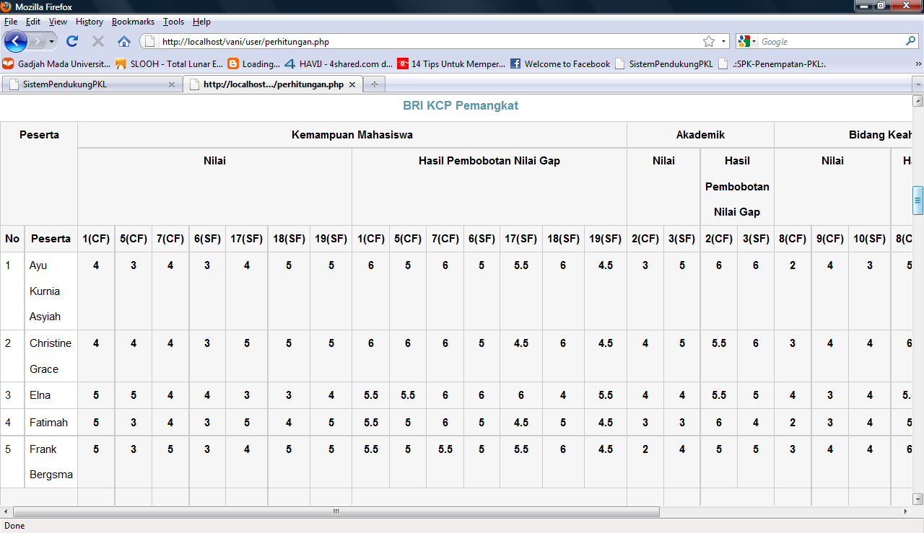
Proses selanjutnya yaitu perhitungan nilai rata-rata untuk core factor dan secondary factor. Setelah diperoleh nilai rata-rata untuk tiap-tiap kelas faktor, selanjutnya dapat dihitungnilai tottal untuk masing-masingaspek penilaian. Proses perhitungan ini mengacu pada nilai persen untuk masing-masing kelas faktor. Proses perhitungan pengelompokkan core dan secondary factor subkriteria dengan menggunakan persamaan (2) dan persamaan (3),sedangkan untuk menghaslkan nilai total kriteria digunakan persamaan (4).data pengujian pengelompokan nilai core dan secondaryfactoryaitu kriteria kemampuan mahasiswa, akademik, kepriadian, dan kriteria bidang keahlian, lihat Tabel5 untuk kriteria kemampuan mahasiswa,Tabel 6 untuk kriteria akademik, Tabel 7 untuk kriteria kepribadian, Tabel 8 untuk kriteria bidang keahlian. Hasil dari perhitungan rata-rata core factor dan secondary factor dapat dilihat pada Gambar 2.
Tabel5Hasilpengelompokannilicoredansecondaryfactorkriteriaakademik

No | Nama | CoreFactor | SecondaryFactor | Ni
1 | AyuKurniaAsyiah | 6 | 6 | 6,00
2 | ChristineGrace | 5,5 | 6 | 5,70
3 | Elna | 5,5 | 5 | 5,30
4 | Fatimah | 6 | 4 | 5,20
5 | FrankBergsma | 5 | 5 | 5,00

Tabel6Hasilpengelompokannilicoredansecondaryfactorkriteriakemampuan mahasiwa

No | Nama | CoreFactor | SecondaryFactor | Ni
1 | AyuKurniaAsyiah | 5,67 | 5,25 | 5,50
2 | ChristineGrace | 6,00 | 5,00 | 5,60
3 | Elna | 5,67 | 5,38 | 5,55
4 | Fatimah | 5,50 | 4,75 | 5,20
5 | FrankBergsma | 5,33 | 5,38 | 5,30

Tabel7Hasilpengelompokannilicoredansecondaryfactorkriteriabidangkeahlian

No | Nama | CoreFactor | SecondaryFactor | Ni
1 | AyuKurniaAsyiah | 5,5 | 6 | 5,70
2 | ChristineGrace | 6 | 5,5 | 5,80
3 | Elna | 5,25 | 5,5 | 5,35
4 | Fatimah | 5 | 5,5 | 5,20
5 | FrankBergsma | 6 | 5,5 | 5,80

Tabel8Hasilpengelompokannilicoredansecondaryfactorkriteriakepribadian

No | Nama | CoreFactor | SecondaryFactor | Ni
1 | AyuKurniaAsyiah | 6 | 5,5 | 5,80
2 | ChristineGrace | 6 | 5,5 | 5,80
3 | Elna | 6 | 6 | 6,00
4 | Fatimah | 5 | 5,5 | 5,20
5 | FrankBergsma | 6 | 6 | 6,00

3.4.2 Prosesperangkingannilaimahasiswa
Proses berikutnya adalah perhitungan nilai akhir. Acuan dari proses ini adalah nilai persan bobot untuk masing masing aspek penilaian yang telah dimasukkan oleh perusahaan. Dari proses ini dapat dihasikan nilai akhir untuk masing-masing mahasiswa yang terpilih atau sesuai dengan kompetensi yang diinginkan oleh perusahaan. Mahasiswa yang terpilih berdasarkan perangkingan dari nilai yang terbesar.Proses perhitungan manualnya dapat dilihat pada Tabel9 . Hasil dari perhitungan perangkingan nilai akhir dari profile matching dapat dilihat pada Gambar 2.
Hasil yang didapatkan dari pengujian ini memiliki nilai sama dengan perhitungan manual, sehingga pengujian dari implementasi modul sistem pendukung keputusan pada sistem dapat terbukti valid dan layak digunakan untuk mendukung pengambilan keputusan penentuan lokasi praktek kerja lapangan mahasiswa manajemen informatika politeknik terpikat sambas.
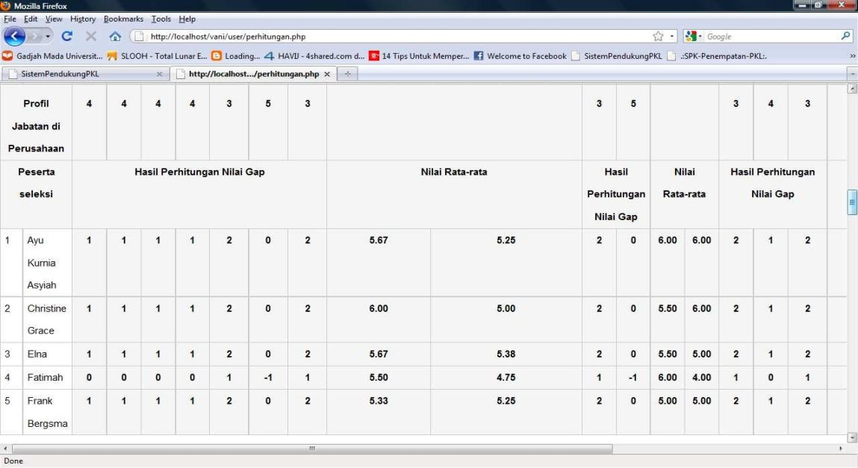
Gambar2.Hasilnilaicoredansecondaryfactorpadasistem
Tabel9Hasilakhirperangkingan

No | PESERTASELEKSI | NilaiTotalAspek |  |  |  | HasilAkhir | Rank
No | PESERTASELEKSI | NKM20% | NA30% | NK30% | NBK20% | HasilAkhir | Rank
1 | AyuKurniaAsyiah | 5,50 | 6,00 | 5,80 | 5,70 | 5,78 | 1
2 | ChristineGrace | 5,60 | 5,70 | 5,80 | 5,80 | 5,73 | 2
3 | Elna | 5,55 | 5,30 | 6,00 | 5,35 | 5,57 | 3
4 | Fatimah | 5,20 | 5,20 | 5,20 | 5,20 | 5,20 | 5
5 | FrankBergsma | 5,30 | 5,00 | 6,00 | 5,80 | 5,52 | 4
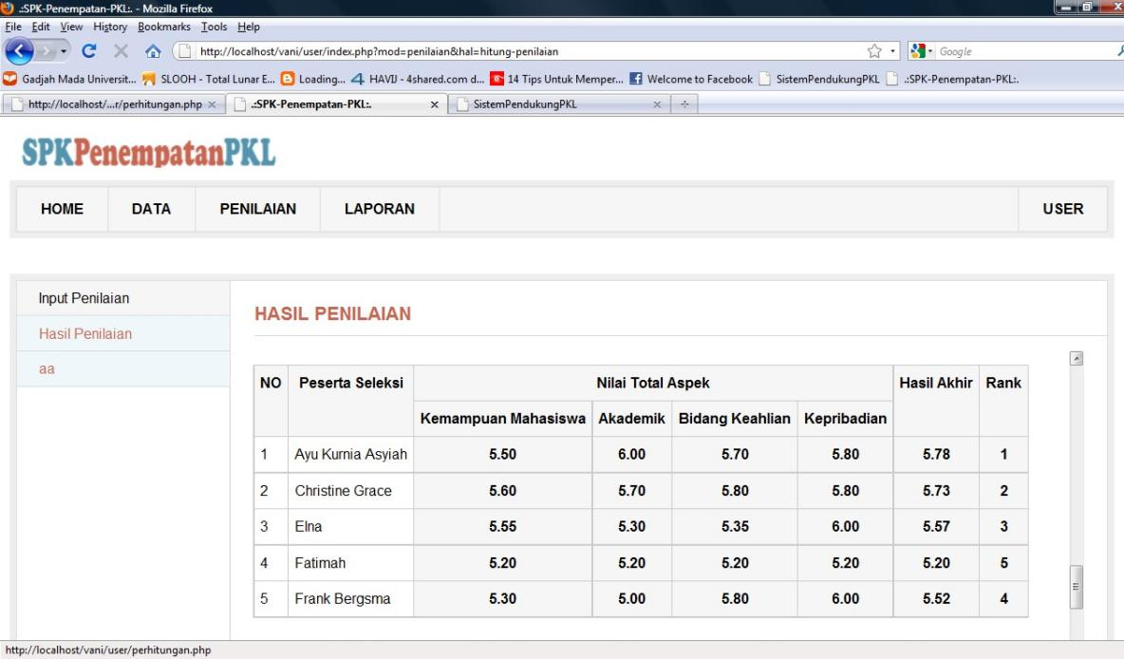
Gambar2Hasilnilaiakhirdanrankingpadasistem
3.5 PROTOTYPE UI/UX

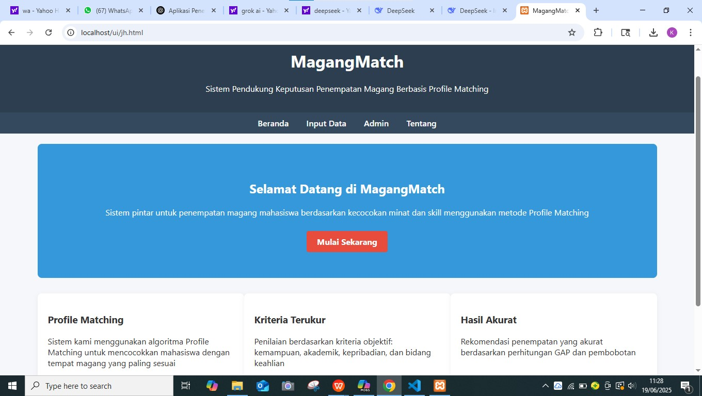

Halaman beranda MagangMatch merupakan tampilan utama dari sistem penempatan magang berbasis metode Profile Matching. Halaman ini dirancang untuk memberikan sambutan dan pengenalan kepada pengguna tentang tujuan aplikasi, yaitu mencocokkan mahasiswa dengan tempat magang yang sesuai berdasarkan minat, kemampuan, dan keahlian.
Bagian atas halaman menampilkan judul aplikasi MagangMatch beserta menu navigasi yang terdiri dari Beranda, Input Data, Admin, dan Tentang. Di bagian tengah terdapat pesan sambutan dalam kotak biru yang menjelaskan bahwa sistem ini menggunakan metode Profile Matching untuk memberikan rekomendasi penempatan yang sesuai.
Terdapat juga tombol "Mulai Sekarang" yang berfungsi mengarahkan pengguna ke proses selanjutnya. Di bawahnya, terdapat tiga fitur utama yang ditonjolkan:
1. Profile Matching: Menjelaskan bahwa sistem menggunakan algoritma untuk mencocokkan mahasiswa dan tempat magang.
2. Kriteria Terukur: Penilaian dilakukan berdasarkan kriteria objektif seperti kemampuan, akademik, dan kepribadian.
3. Hasil Akurat: Rekomendasi didasarkan pada perhitungan GAP dan pembobotan untuk menghasilkan hasil yang tepat.
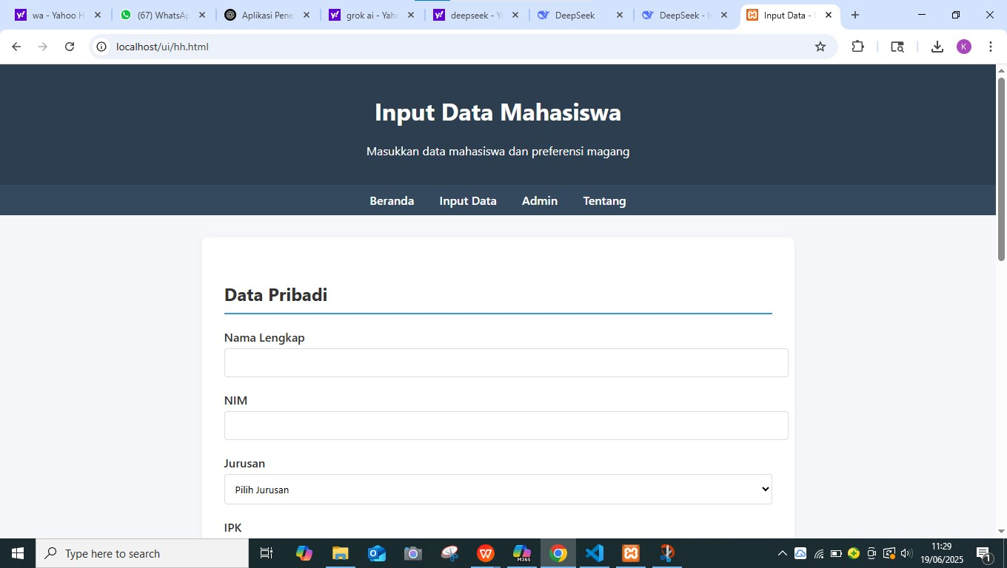
Halaman Input Data Mahasiswa berfungsi sebagai tempat bagi mahasiswa untuk mengisi data diri yang akan digunakan dalam proses pencocokan magang oleh sistem MagangMatch. Data yang diinput akan menjadi dasar perhitungan dalam metode Profile Matching, sehingga akurasi pengisian menjadi sangat penting.
Tampilan halaman ini terdiri dari judul utama "Input Data Mahasiswa" dan deskripsi singkat "Masukkan data mahasiswa dan preferensi magang", yang memberikan arahan kepada pengguna. Di bawahnya terdapat form dengan judul "Data Pribadi", yang berisi beberapa isian utama, yaitu:
- Nama Lengkap
- NIM
- Jurusan (dalam bentuk dropdown)
- IPK
Desain antarmuka halaman ini bersifat sederhana dan bersih, memudahkan pengguna dalam proses pengisian data. Navigasi utama pada bagian atas (Beranda, Input Data, Admin, Tentang) memudahkan akses antar halaman. Data dari halaman ini akan digunakan oleh sistem untuk mencocokkan profil mahasiswa dengan kriteria tempat magang yang sesuai, sehingga hasil penempatan menjadi lebih objektif dan relevan.
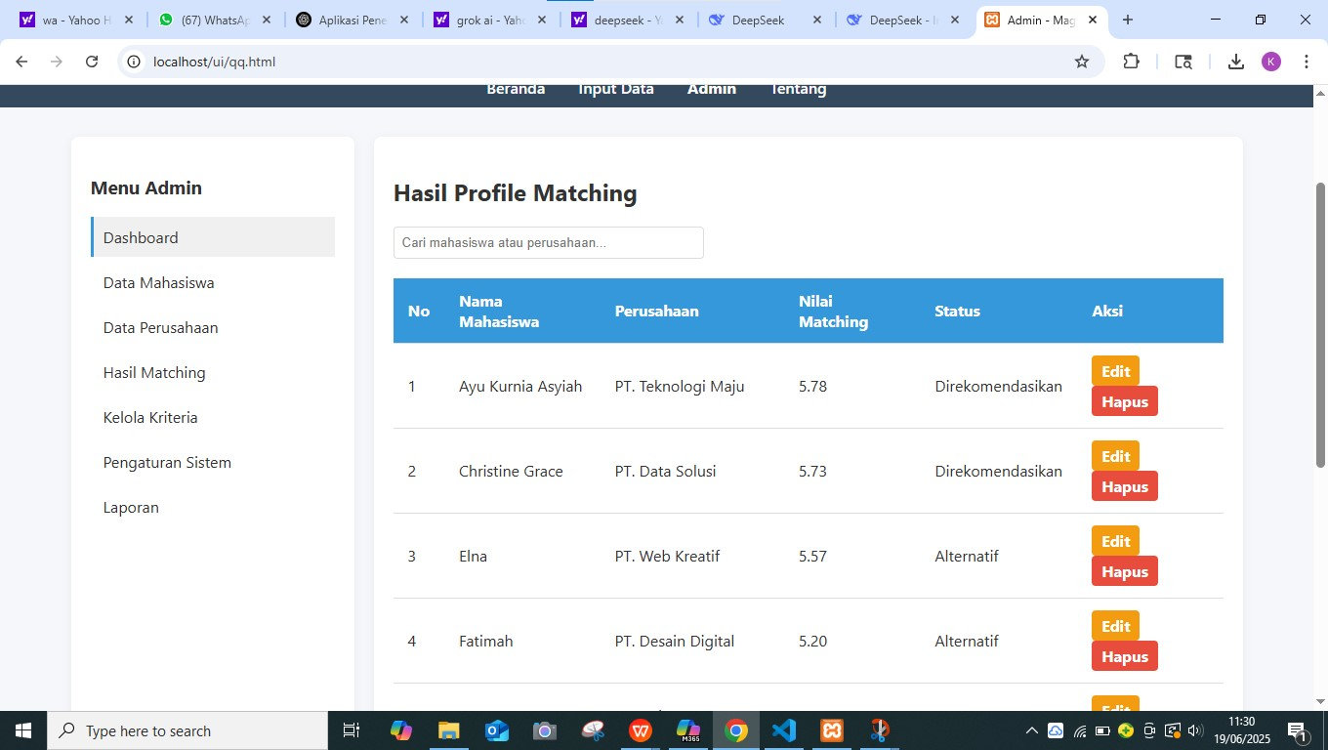
Halaman ini menampilkan hasil perhitungan dari proses Profile Matching yang dilakukan sistem terhadap data mahasiswa dan kriteria perusahaan magang. Data ditampilkan dalam bentuk tabel yang terdiri dari beberapa kolom penting seperti Nama Mahasiswa, Nama Perusahaan, Nilai Matching, Status, serta Aksi. Nilai matching menunjukkan seberapa besar kecocokan antara profil mahasiswa dengan kebutuhan perusahaan. Status hasil dibagi menjadi dua kategori utama, yaitu Direkomendasikan untuk nilai tertinggi, dan Alternatif untuk nilai yang masih relevan namun bukan prioritas utama.
Admin dapat memanfaatkan kolom pencarian untuk memfilter data berdasarkan nama mahasiswa atau perusahaan. Selain itu, tersedia juga tombol Edit dan Hapus pada masing-masing baris, yang memungkinkan admin melakukan pembaruan atau penghapusan hasil matching secara langsung. Tampilan halaman ini mendukung pengambilan keputusan penempatan magang secara cepat, tepat, dan berbasis data, sehingga sangat membantu dalam proses seleksi yang objektif dan efisien.

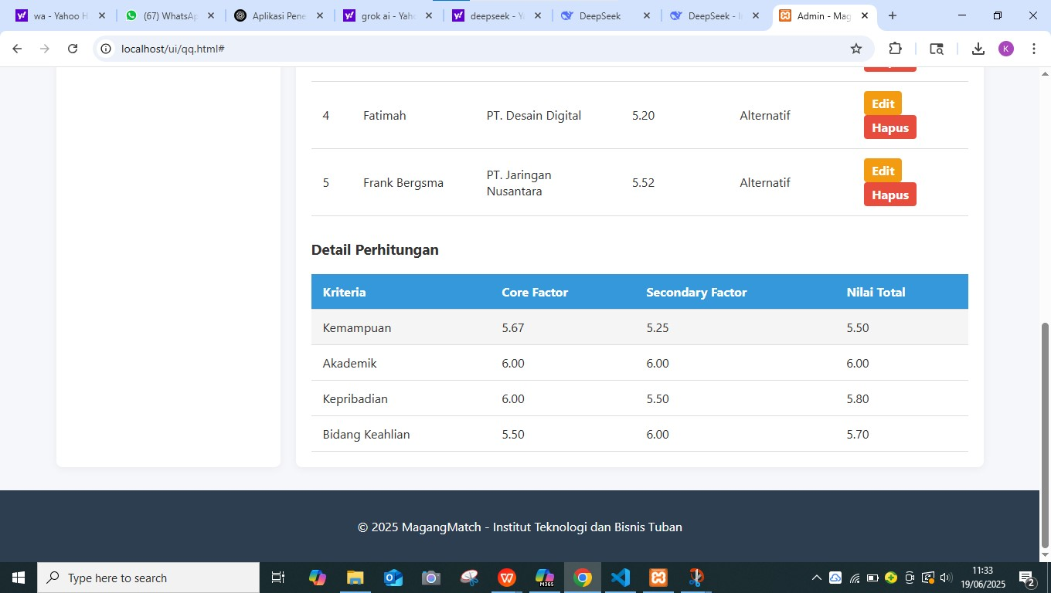

Pada bagian bawah halaman hasil Profile Matching, sistem menampilkan Detail Perhitungan berdasarkan empat kriteria utama yang digunakan dalam metode Profile Matching, yaitu Kemampuan, Akademik, Kepribadian, dan Bidang Keahlian. Setiap kriteria dihitung dengan dua pendekatan, yaitu Core Factor dan Secondary Factor, yang merepresentasikan tingkat kepentingan masing-masing indikator dalam penilaian.

Core Factor merupakan aspek utama yang lebih menentukan dalam proses pencocokan, sedangkan Secondary Factor adalah aspek pendukung. Kedua nilai ini kemudian diolah untuk menghasilkan Nilai Total, yang merupakan gabungan dari kedua faktor tersebut dan menjadi dasar dalam menentukan nilai akhir matching antara mahasiswa dan perusahaan. Nilai-nilai ini membantu menjelaskan secara transparan bagaimana sistem menilai kecocokan masing-masing mahasiswa berdasarkan kriteria yang telah ditentukan, sehingga hasil rekomendasi menjadi lebih objektif dan bisa dipertanggungjawabkan.

BAB IV

PENUTUP

KESIMPULAN
Dengan adanya sistem ini diharapkan bisa memberikan manfaat untukPoliteknik Terpikat Sambas Propinsi Kalimantan Barat khususnya Koordinator PKL dalam mengambil keputusan untuk menentukan lokasi PKL yang tepat bagi Mahasiswasesuai dengan kompetensi yang dimiliki oleh mahasiswa. Berdasarkan hasil pengujian dari sistem pendukung keputusan penempatan PKL mahasiswa, maka bisa ditarik beberapa kesimpulan yang dapat diambil dari penulisan tesis ini yaitu:
- Kordinator PKL bisa memberikan semua pilihan lokasi penempatan kepada setiap mahasiswa melalui penilaian proses pencocokan profil mahasiswa terhadap kebutuhan lokasi penempatan.
- Setiap instansi/perusahaan tempat PKL dapat memberikan penilaian kebutuhan bobot kriteria yang telah ditentukan oleh kordinator PKL.
- Mahasiswa yang sesuai atau mendekati terhadap beberapa kebutuhan instansi/perusahan tempat PKL dalam hal ini memiliki rangking tertinggi pada beberapa pilihan lokasi penempatan hanya bisa ditempatkan pada satu instansi/perusahaan saja, sedangkan pada beberapa lokasi lainnya digantikan oleh mahasiswa yang memenuhi kebutuhan lokasi penempatan yang sesuai dengan nilai tertinggi dari pencocokan lokasi pilihan penempatan.

Saran
Sistem pendukung keputusan penempatan PKL mahasiswa hanya merupakan alat bantu pengambil keputusan dalam menentukan lokasi PKL yang sesuai dengan kompetensi yang dimiliki mahasiswa. Beberapa saran yang dapat digunakan untuk penelitian selanjutnya adalah sebagai berikut :
- Penginputan data harus dilakukan dengan cermat dan teliti agar tercapainya tujuan yang diinginkan.
- Pada sistem, bobot nilai gap bersifat statis sehingga dapat mempengaruhi penambahan nilai dari para meter pilihan jika melebihi dari skor yang telah ditentukan. Untuk itu sangat dimungkinkn dilakukannya pengembangan terhadap sistem selanjutnya. Sistem aplikasi ini adalah langkah awal dalam penentuan lokasi penempatan PKL mahasiswa Politeknik Terpikat Sambas.
- Sistem pendukung keputusan penempatan PKL mahasiswaini digunakan metode pencocokan profil untuk mengukur tingkat kesesuaian pada sistem, hendaknya dilakukan perbandingan dengan menggunakan beberapa metode yang lainnya.
- Karena berbasis web sistem ini akan bermasalah apabila terjadi gagal koneksi dan sistem ini tidak bisa digunakan, sistem berbasis desktop dirasa bisa digunakan untuk mengatasi masalah ini.

DaftarPustaka

Averweg,U.R.F,2012,Decicion-makingSupportSystem:TheoryandPractice,www.bookbon.com,diakses tanggal 10 Januari 2013.
Belfield, C.R.andCrosta,P.M., 2012, PredictingSuccessinCollege:TheImportanceofPlacement Tests and High School Transcripts; CCRC Working Paper No. 42, http://ccrc.tc.columbia.edu/media/k2/attachments/predicting-success-placement-tests-transcripts.pdf, diakses tanggal 22 Januari 2013.
Kusrini,2007,KonsepDanAplikasiSistemPendukungKeputusan,Andi,Yogyakarta.
McLeod, R.Jr., Schell, G.P., 2007, Management Information System, 10th Edition,Prentice Hall Inc, Upper Saddle River, New Jersey
Sherly, N., 2013, Penerapan Metode Profile Matching dalam Sistem Pendukung Keputusan Pemberian Bonus Karyawan (Studi Kasus: Pt. Sanghyang Seri Persero), Majalah Ilmiah Informasi dan Teknologi Ilmiah (INTI) ISSN : 2339-210X, 42-47.
Turban, E., Aronson, J.E., Liang, P.T., 2005. Decision Support Systems and Intelligent Systems, 7thEdition, Pearson Education Inc., Uper Saddle River, New Jersey.

LAMPIRAN
LAMPIRAN 1. TABEL PEKERJAAN MAHASISWA
Kelvin Darma Wansah | 23-0201-390 | Semuanya

LAMPIRAN 2. BUKTI PENUNJANG DATA
 